Taller de Introducción a Python para series de tiempo

# Tarea 1

1. **Crea una variable $index$ que contenga una secuencia de fechas mensuales que vayan de enero 2023 a diciembre 2024.**
2. **Crea una variable $data$ que contenga veinticuatro números enteros entre 100 y 500.**
3. **Crea un dataframe con la variable $data$ cuyo índice sea $index$**

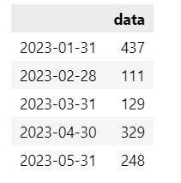

1. **Crea una columna llamada $“lagged”$ que tenga la información de $data$ rezagada un mes, una columna llamada $“shifted”$ que tenga la información de $data$ adelantada un mes y una columna llamada $“pct_change”$ que indica la variación porcentual mensual de la variable. Grafique la columna $“pct_change”.$**

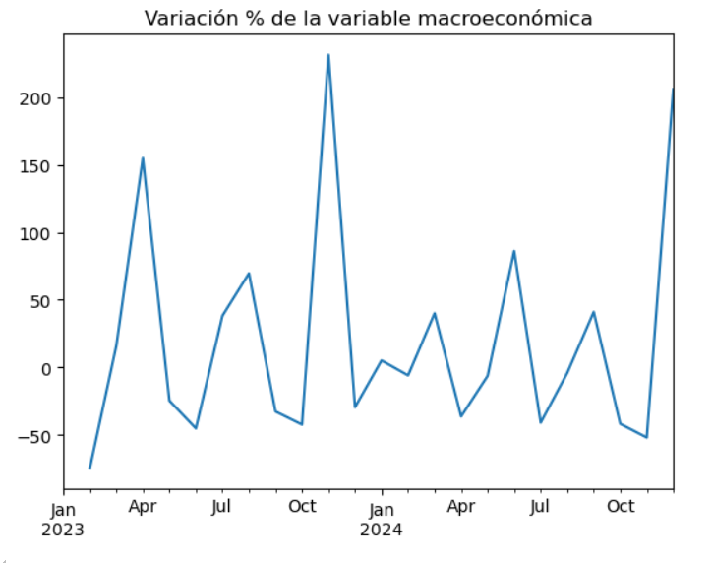

1. **Crea un nuevo dataframe, cambiando la frecuencia de la serie a trimestral y rellenando los missing con los valores posteriores.**
2. **Crea otro dataframe, cambiando la frecuencia de los datos de trimestral a mensual, llenando los missing mediante interpolación de datos.**
3. **Nombrar el archivo Jupyter como NOMBRE_APELLIDO_TareaFinal, compartir el link como Google Colab en el Google Sheets de Tareas y brindar acceso al correo** [**esteban.cabrera@pucp.edu.pe**](mailto:esteban.cabrera@pucp.edu.pe) **hasta el miércoles 28 de agosto a medianoche. Es importante que se compartido a fin de poder revisarlo.**

# BIBLIOGRAFÍA

Los scripts desarrollados en clase serán el principal material de referencia el cual será entregado al inicio de cada clase.

Enlace del repositorio de GitHub:

<https://github.com/estcab00/timeseries-python>

Enlace de la carpeta Drive: <https://drive.google.com/drive/folders/17bgV4HpqzhWbVvAaOHIxjvmhZwrF9Xyr>

De manera complementaria, se recomienda revisar la siguiente literatura:

* Matsui, M. (n.d.). *Introduction to Statistics in Python* [MOOC].

Coursera. [https://app.datacamp.com/learn/courses/introduction-to-statistics-in-py](https://app.datacamp.com/learn/courses/introduction-to-statistics-in-python)thon

* Witten, D., & James, G. (2013). An introduction to statistical learning with applications in Python. Springer publication.